МІНІСТЕРСТВО ОСВІТИ І НАУКИ УКРАЇНИ

НАЦІОНАЛЬНИЙ ТЕХНІЧНИЙ УНІВЕРСИТЕТ УКРАЇНИ

«КИЇВСЬКИЙ ПОЛІТЕХНІЧНИЙ ІНСТИТУТ ІМЕНІ ІГОРЯ СІКОРСЬКОГО»

Факультет інформатики та обчислювальної техніки

Кафедра інформатики та програмної інженерії

Практикум №2

з курсу «Аналіз даних в інформаційнних системах»

на тему: «Створеня BI рішення»

|  |  |
| --- | --- |
| Викладач:  Олійник Ю.О. | Виконав:  студент 2 курсу  групи ІП-11 Сідак Кирил з ФІОТ |

Київ-2023

ЗМІСТ

1. DATA SOURCE 3

2. КРОС-ЗВІТ 4

3. ЗВІТ З КРУГОВОЮ ДІАГРАМОЮ БУДЬ-ЯКОГО ФАКТУ ЗА ОСТАННІЙ РІК 5

4. ЗВІТ З ЛІНІЙЧАСТОЮ ДІАГРАМОЮ БУДЬ-ЯКОГО ФАКТУ ПО МІСЯЦЯХ 6

5. ЗВІТ ПРО ТОП-5 ІНФОРМАЦІЇ ПЕВНОГО ФАКТУ (МЕТРИКИ) 7

6. DASHBOARD 8

7. ДОДАТКОВЕ ЗАВДАННЯ 9

8. ВИСНОВОК 10

# DATA SOURCE

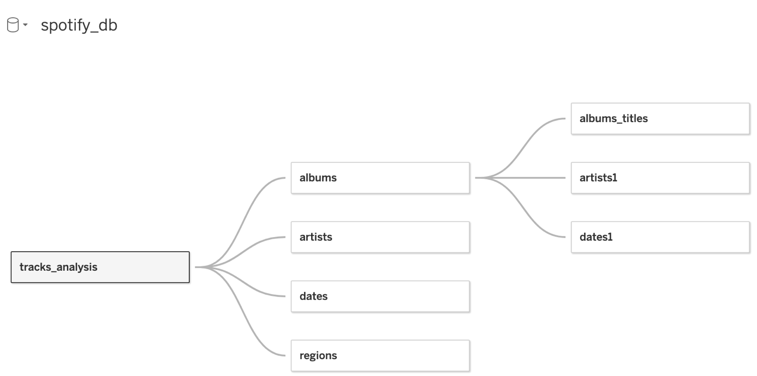

# КРОС-ЗВІТ

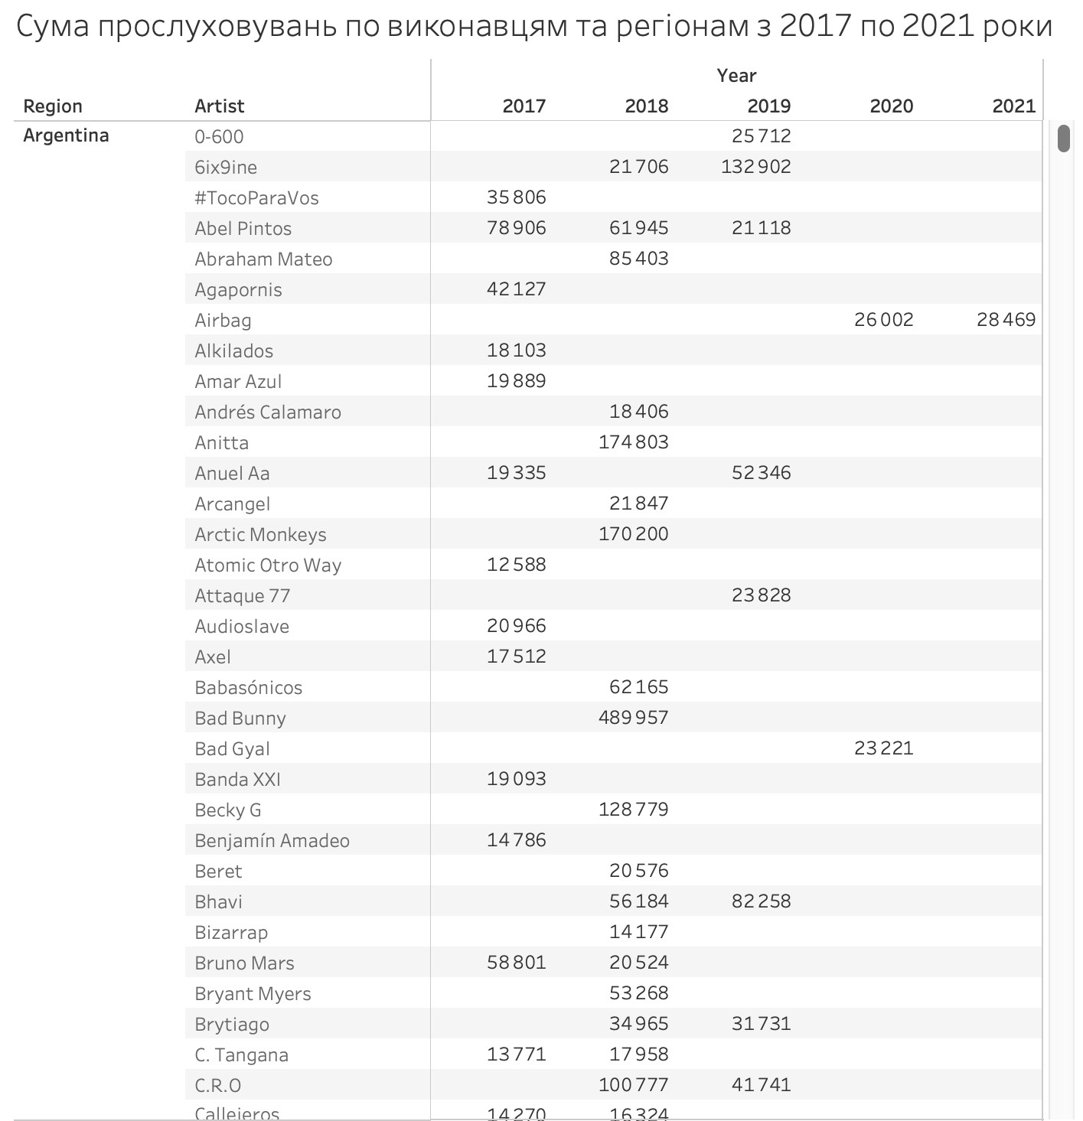

Рисунок 2.1 – Крос-звіт з сумою прослуховувань по виконавцям та регіонам з 2017 по 2021 роки

# ЗВІТ З КРУГОВОЮ ДІАГРАМОЮ БУДЬ-ЯКОГО ФАКТУ ЗА ОСТАННІЙ РІК

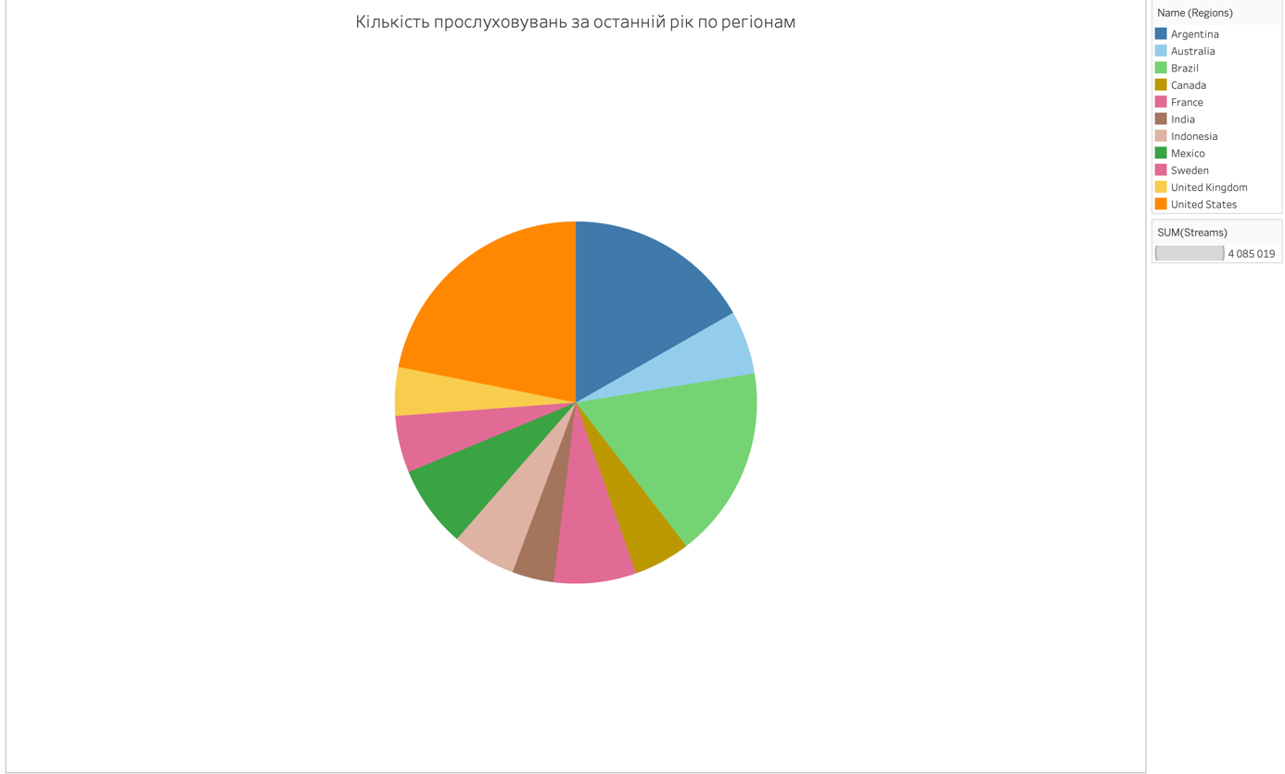

Рисунок 3.1 – Звіт із круговою діаграмою кількості прослуховувань за останній рік по регіонам (2021 для моїх даних) (для регіонів з кількістю більшою 150000)

# ЗВІТ З ЛІНІЙЧАСТОЮ ДІАГРАМОЮ БУДЬ-ЯКОГО ФАКТУ ПО МІСЯЦЯХ

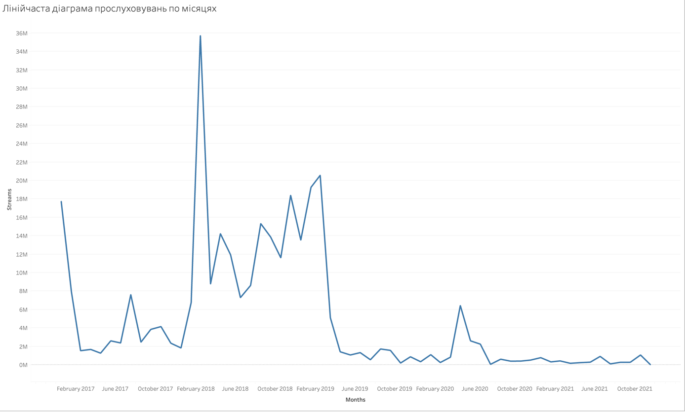

Рисунок 4.1 –Звіт з лінійчастою діаграмою сумарної кількості прослуховувань по місяцях

# ЗВІТ ПРО ТОП-5 ІНФОРМАЦІЇ ПЕВНОГО ФАКТУ (МЕТРИКИ)

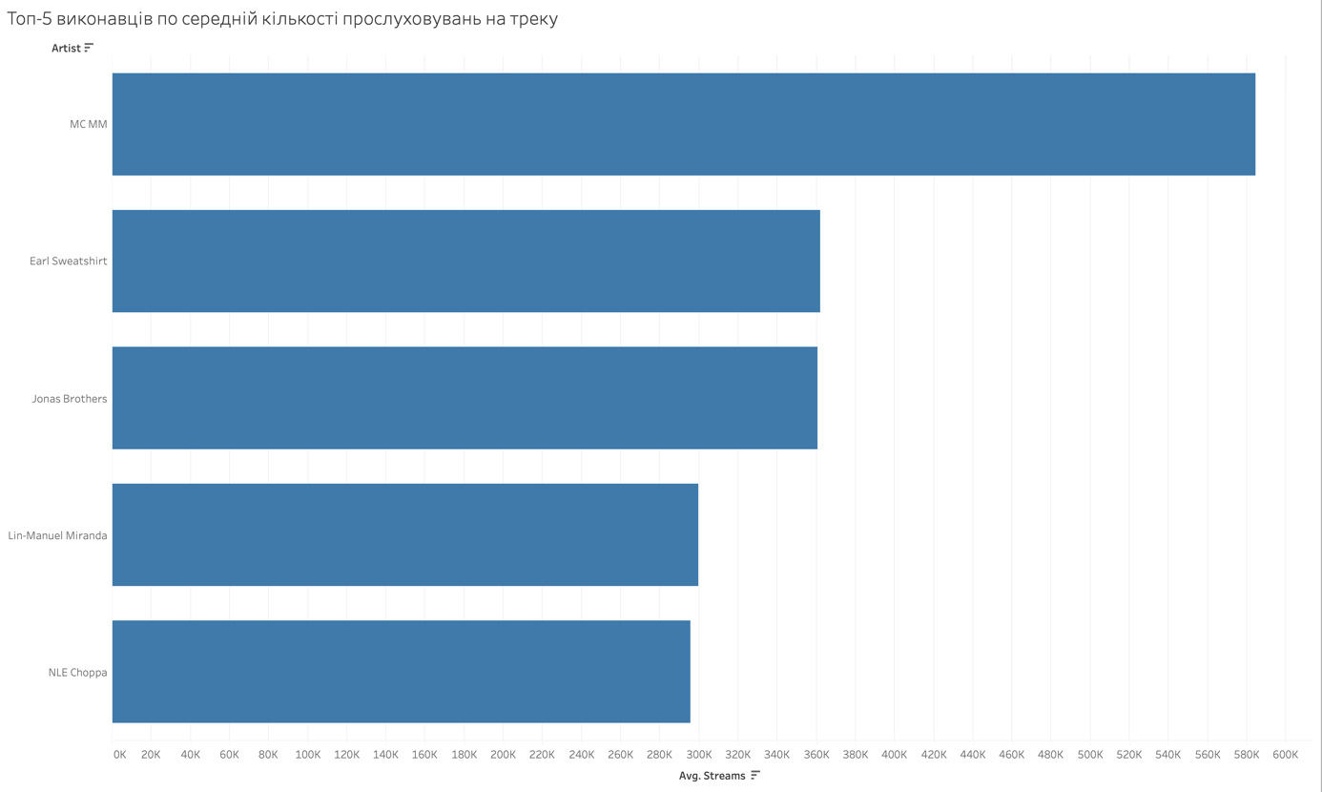

Рисунок 5.1 –Звіт про топ-5 виконавців по середній кількості прослуховувань на їхніх треках

# DASHBOARD

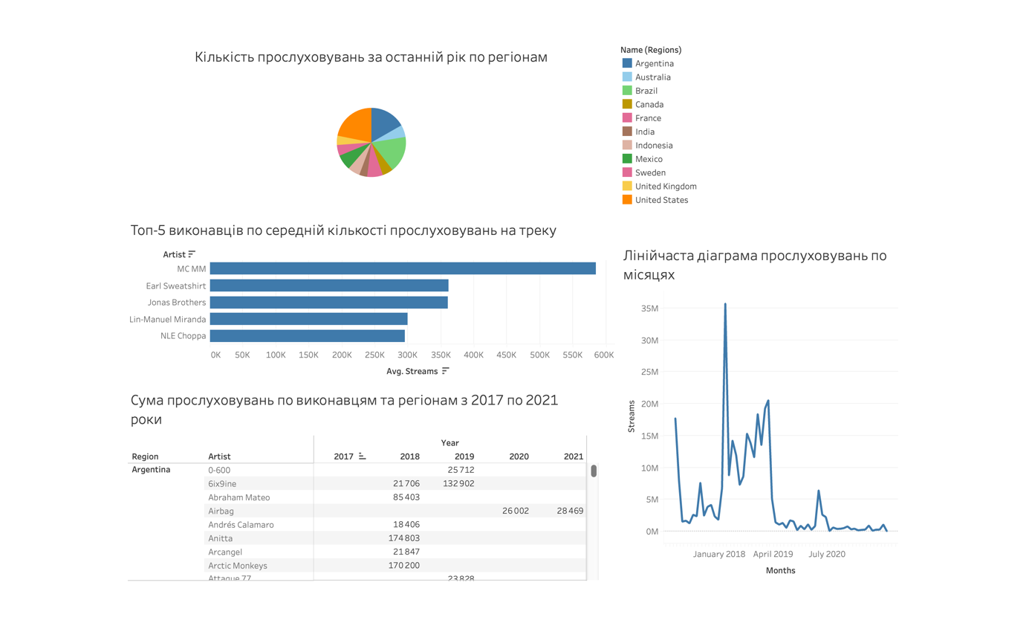

Рисунок 6.1 – Dashboard з крос-звітом з п. 2, звітом з круговою діаграмою з п. 3, звітом з лінійчастою діаграмою з п. 4, звітом про топ-5 виконавців з п. 5

# ДОДАТКОВЕ ЗАВДАННЯ

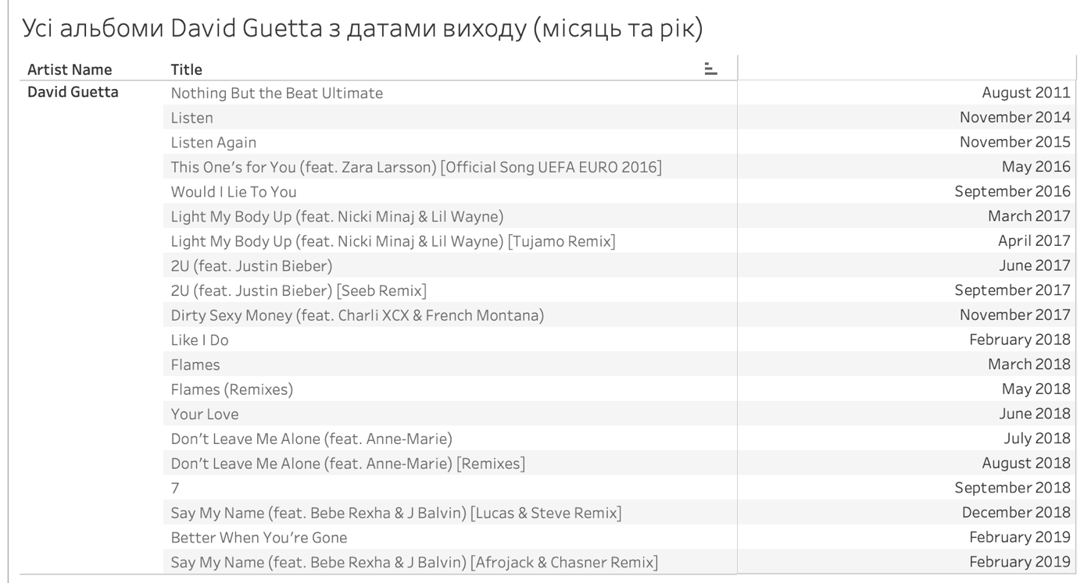

Рисунок 7.1 – Крос-звіт з назвами та датами виходу альбомів виконавця David Guetta, відсортований по датам виходу

# ВИСНОВОК

Отже, при виконанні даної лабораторної роботи було розглянуто програму Tableau для створення BI рішення, за її допомогою було під’єднано до джерела даних (бази даних PostgreSQL), створено крос-звіт з сумою прослуховувань по виконавцям та регіонам з 2017 по 2021 роки, звіт з круговою діаграмою кількості прослуховувань за останній рік по регіонам (2021 для моїх даних) (для регіонів з кількістю більшою 150000), звіт з лінійчастою діаграмою сумарної кількості прослуховувань по місяцях, звіт про топ 5 виконавців по середній кількості прослуховувань на їхніх треках (horizontal bars), dashboard з цими звітами та крос-звіт з назвами та датами виходу альбомів виконавця David Guetta (фільтр по виконавцю), відсортований по датам виходу.